Дорожная карта участника
Учебно-образовательной выставки,
посвященной 70-летию победы в Великой Отечественной войне
«Пусть живые запомнят, пусть поколения знают!»

- Учебно-образовательная выставка «Пусть живые запомнят, пусть поколения знают» проводится по следующим направлениям и номинациям:

Раздел 1. «Вашей немеркнущей славе память потомков верна»

Направление 1. Выставка рисунков «Война глазами моего ровесника»
Номинация 1.1 «Никогда не забудем»
Номинация 1.2 «Победная весна»
Номинация 1.3 «Из поколения в поколение»
Номинация 1.4 «Вечная память»
Номинация 1.5 «Опаленные войной»
Номинация 1.6 «Останьтесь вечно живыми»
Номинация 1.7 «Пусть не плачет никто на рисунке моем»

Направление 2. Выставка презентаций «Полиграфия времен Великой Отечественной войны»
Номинация 2.1 «Агитационные плакаты и листовки»
Номинация 2.2 «Открытка на фронте – второе оружие»
Номинация 2.3 «Почтовая марка» (военная и послевоенная)
Номинация 2.4 «Открытки, посвященные Дню Победы»
Номинация 2.5 «Поздравительная открытка ветерану войны» (с текстом)
Номинация 2.6 «Символика войны» (знамёна, георгиевская ленточка и т.д.)
Номинация 2.7 «Панорамы, посвященные защите отечества»

Направление 3. Выставка фотографий «Война в моем городе, деревне, области, крае»
Номинация 3.1 «Солдат моей семьи»
Номинация 3.2 «Героические места моего города»
Номинация 3.3 «Памятники Великой Отечественной войны в моем городе»
Номинация 3.4 «Ветераны Великой отечественной моего города»
Номинация 3.5 «Зал воинской славы в краеведческом музее моего города»
Номинация 3.6 «На братских могилах…»
Номинация 3.7 «Все для фронта, все для победы!» (вклад военной промышленности моего города в большую победу).

Раздел 2. «Поклонимся великим тем годам»

Направление 4. Выставка презентаций «Герои минувшей войны»
Номинация 4.1 «Города - Герои»
Номинация 4.2 «Героические сражения Великой отечественной войны»
Номинация 4.3 «Ордена и медали Великой отечественной войны»
Номинация 4.4 «Герои Советского союза»
Номинация 4.5 «Монументальные комплексы, посвященные победам в Великой отечественной войне»
Номинация 4.6 «Оружейных дел мастера времен ВОВ и их творения»
Номинация 4.7 «Имя твое неизвестно, подвиг твой бессмертен» (о неизвестных героях войны).

Направление 5. Выставка презентаций «Блокада Ленинграда»
Номинация 5.1 «Мемориалы Ленинграда»
Номинация 5.2 «Музей боевой славы города героя Ленинград»
Номинация 5.3 «Так хочется жить…» (о Пискаревском кладбище)
Номинация 5.4 «Через всю войну» (о подвиге жителей города)
Номинация 5.5 «900 дней холода, голода и бомбежек…»
Номинация 5.6 «27 января – День воинской славы России!»
Номинация 5.7 «Культурная жизнь блокадного Ленинграда»

- Сроки проведения Выставки:
Этапы | Сроки
Подготовительный  (отправка заявки, оплата регистрационного взноса) | 16.02.2015 – 17.03.2015 г.
Основной (отправка работ) | 10.03.2015 – 23.03.2015 г.
Заключительный  (оценка работ, подведение итогов конкурса) | 28.04.2015 г.

- Участие в выставке платное. Стоимость участия в выставке – 400 руб. за одно направление, если участие предусмотрено не в одном направлении или номинации, то стоимость за участие в каждом последующем направлении или номинации – 100 руб. За каждое направление или номинацию диплом участнику оплачивается отдельно. За каждого соавтора доплачивается 100 руб. Диплом соавтору оплачивается отдельно. Диплом научному руководителю оплачивается отдельно.
По итогам участия в Выставке каждый участник получит диплом участника выставки, стоимость включена в регистрационный взнос.
- После отправления заявки на участие в Выставке по электронной почте в ответ Вам будет выслано письмо, в котором будут указаны реквизиты для оплаты.
Участник самостоятельно производит оплату за участие в выставке по присланной от Оргкомитета квитанции. Оплату просьба произвести в течение 3-х дней после регистрации в Выставке.
- Работы по направлению 1 (рисунки) – принимаются на бумажном носителе. Работа присылается оформленной в пластиковый скоросшиватель на белых листах формата А4
4. Работы по направлению 3 (фотографии) – принимаются фотографии на бумажном носителе. Фотографии должны быть хорошего качества исполнения на бумаге формата А4. Количество фотографий от 4-х и более. К фотографиям обязательно прилагается пакет документов, перечисленных в пункте 10.
- Работа по направлению 1, 4, 5 (презентация) – принимаются работы в электронном варианте по электронной почте на адрес vektornauki@tagcnm.ru. Название файла по регистрационному номеру и фамилии автора (например, 53 Иванов И.А).
- Работы предоставляются в оригинальном виде и сопровождаются пакетом документов, перечисленных в пункте 10.
- Структура работы:
- Акт выполненных работ.
- Титульный лист.
- Сопроводительное письмо.
- Краткие сведения об авторе (ах) с фотографией.
- Аннотация работы (не более 15 строк).
- Конкурсная работа участника.
- Приложение (при наличии).
- Работы отправляется ПРОСТЫМ отправлением 1 класса (ускоренным) на адрес ООО «НОУ «Вектор науки»:

347923, г. Таганрог, ул. Инструментальная, 50, абонентский ящик № 22,
ООО «НОУ «Вектор науки»
- Обязательно в папку должен быть вложен акт о выполненных работах, заполненный участником. Необходимо заполнить все графы акта, особенно точно указать сумму оплаты за участие в конкурсе с учетом копеек, без комиссии банка. Образец акта о выполненных работах находится на сайте в разделе конкурса. Обязательное оформление титульного листа и сопроводительного письма. Также в этом разделе находятся пояснения к заполнению акта о выполненных работах.
- Оформление фотографий – цветные фотографии формата А4 (21 х 30 см.), матовые. К фотографиям предоставляется аннотация – максимум 5 строк, прикреплённые на обороте фотографии. Аннотация должна содержать информация об авторе – ФИО, рег. №, возраст.
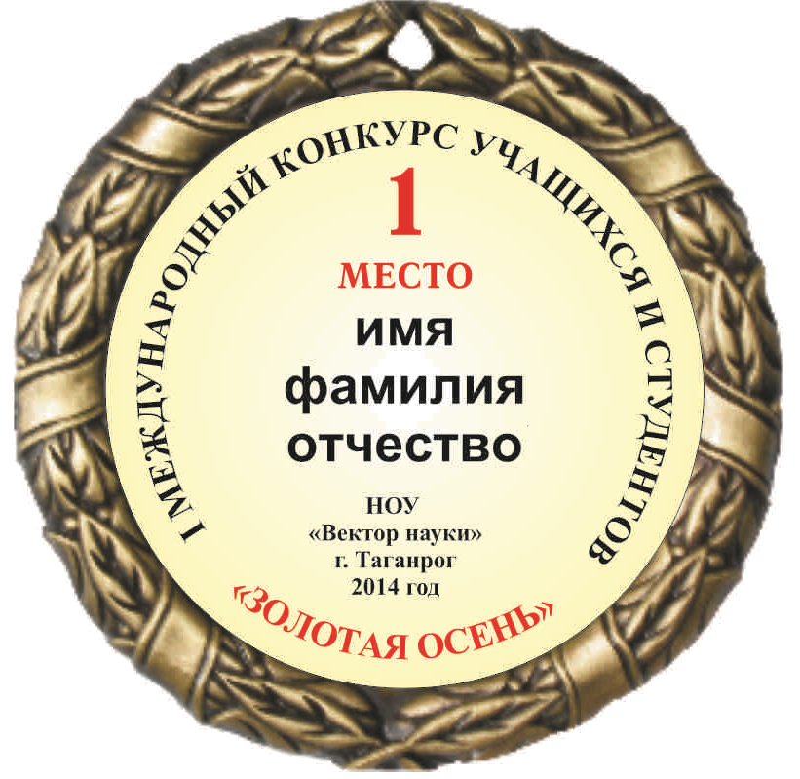
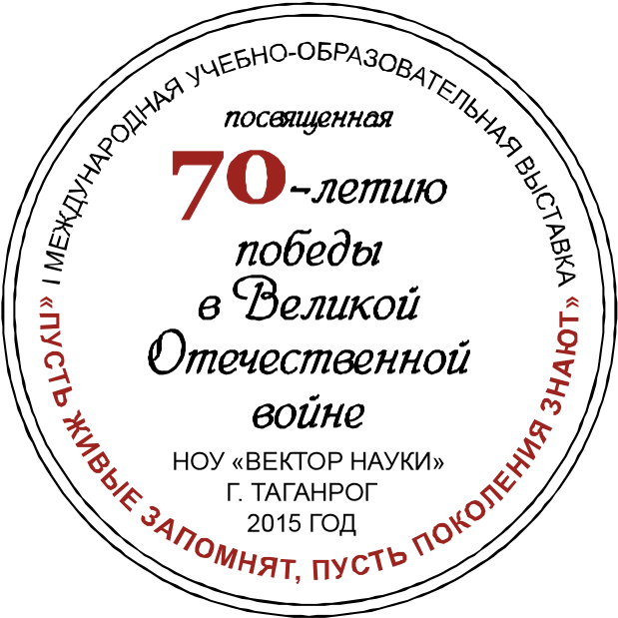
- Оформление рисунков – рисунки размером А4 (21 х 30 см.), А3 (30 х 40 см.), выполненные в любой изобразительной технике. К рисункам предоставляется аннотация – максимум 5 строк, прикреплённые на обороте рисунка. Аннотация должна содержать информация об авторе – ФИО, рег. №, возраст.
- Оформление презентаций – объем презентаций не более 25 Мб, количество слайдов – не менее 12 (включая титульный лист). Презентации выполняются в программе PowerPoint.
- Каждый участник может получить медаль за участие в выставке (стоимость 1400 рублей). Медаль выполнена из сплавов металла, покрытие под античное золото или серебро, толщина медали 3 мм, диаметр 70 мм. В обечайке медали есть отверстие для крепления. Медаль упакована во флокированную коробочку, красную или синюю, внутри которой флокированный ложемент и текстильная обшивка крышки. Поздравительный текст печатается на гладком металлическом (под золото или серебро) вкладыше диаметром 50 мм.
- Участники, чьи работы не будут соответствовать поданным заявкам, будут исключены из участия в выставке. Услуга считается оказанной, регистрационный взнос не возвращается и не переносится на другой конкурс.
- Участникам необходимо сверить оплату за участие в Выставке и поступление работы на выставку в списках участников, который доступен на сайте ООО «НОУ «Вектор науки» векторнауки.рф в разделе «Учебно-образовательная выставка «Пусть живые запомнят, пусть поколения знают».
- Работы назад не возвращаются.
- Авторские гонорары не выплачиваются.

